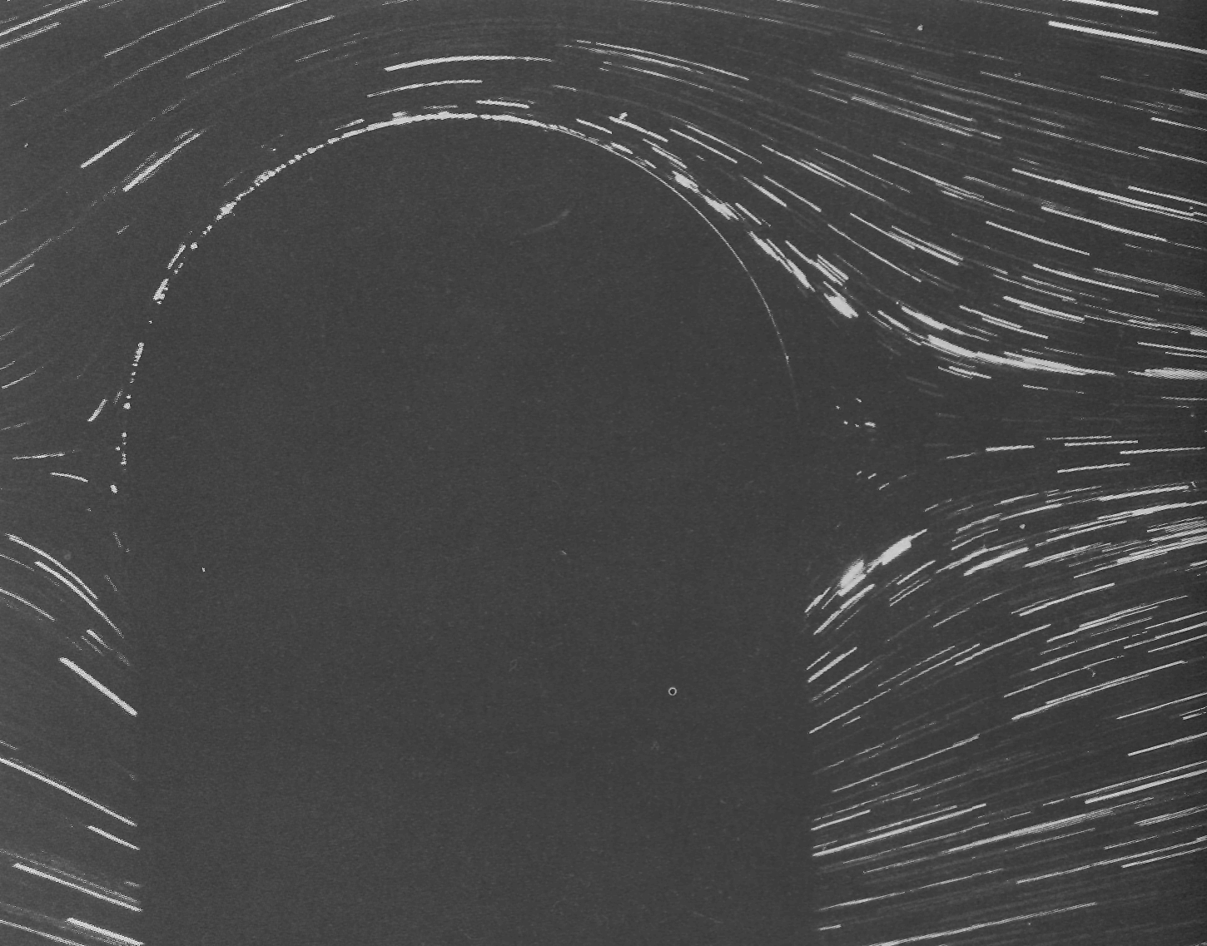

Рисунок19(25). Обтекание шара при Re = 9,8.
Здесь также ясно видно, что при пренебрежимо малом влиянии стенок картина линий тока явно асимметрична в противоположность картине ползущего течения на фото 8. Ясно видно, что в кормовой области жидкость движется очень медленно, что затрудняет оценку начала отрыва. Предполагается, что поток остается здесь присоединенным, так как считается, что отрыв начинается после Re = 20. Визуализация линий тока осуществляется с помощью магниевых опилок, освещенных в воде. Фото Madeleine Coutanceau, Michele Payard

